第三章 三角形
1．认识三角形（2）
授课时间：2016年3月28日（星期一）
授课班级：佛山三中初中部初一10班
授课老师：佛山三中初中部 黄伟松
一．教学内容：
七年级《数学》下册（新北师大版）第三章第2节《认识三角形2》（P85—P86）
二．教材分析：
重点：熟练掌握并运用三角形三边关系
难点：经历探究得出三角形任意两边之差小于第三边
三．教学目标：
1．知识目标：
①懂得运用分类讨论的数学思想分析问题；
②能通过动手操作猜想验证三角形任意两边之差小于第三边；
③会熟练运用三角形的三边关系的结论来解决相应的问题
2．能力目标：
培养学生归纳、梳理、辨析、发现的能力，促进学生可持续学习力的发展。
3．情感目标：
让学生在交流合作中感受探索和发现的乐趣。
四．教法与学法：
动手操作、小组讨论及自主学习
五．教具与学具
多媒体平台、PPT、小木棒、磁条、几何画板等
六．教学过程：
教学过程 | 教 学 内 容 | 设计理念
活动1：复习回顾上一节课三角形按角大小分类问题，引入三角形按边长的关系分类 | 1.通过前面的学习，我们知道可以按照三角形内角的大小把三角形分为三类，请问：是如何分类的呢？  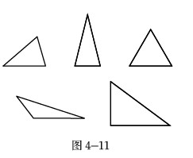  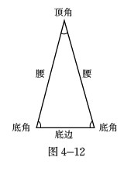  2.如果我们把分类标准改为“按边长的关系”进行分类，那么可以得到怎样的结果？  3.介绍特殊的三角形——  “等腰三角形”  “等边三角形” | 创设情景，激发学生求知欲。
活动2： | 1.如图，从A到C有四条道路，路线 最近。  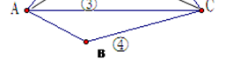  2.把图形截图后，同学们发现了什么？能得到什么结论？  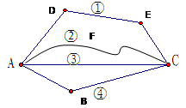  3.如何理解“三角形任意两边之和大于第三边”中的“任意”二字？ | 通过把七上第四章“比较线段的长短”中的母图，让学生更好用基本事实理解为什么“三角形任意两边之和大于第三边”
活动3：探究活动——请学生根据问题，用实践来探索三角形两边之差和第三边的关系 | 探究问题：有两根长度分别是10cm和15cm的木棒，请你截一段木棒，使所截木棒与已知的木棒摆成三角形。你会截多长的木棒？ | 提供两边的长度，让学生动手操作去探究第三边，培养与他们合作探究与解决问题的能力。
活动3：探究活动——请学生根据问题，用实践来探索三角形两边之差和第三边的关系 | 四人小组进行分工合作，动手操作，截出第三条木棒，使  得能与前两个木棒构成一个三角形，并让各小组派代表上  台进行操作演示，记录数据 | 动手操作，感受第三边的变化通过实验数据去猜想第三边的取值范围
活动3：探究活动——请学生根据问题，用实践来探索三角形两边之差和第三边的关系 | 学生分析，猜想第三边的取值范围，教师几何画板演示验  证，突破难点 | 通过自主学习探求新知，培养学生逻辑推理能力。培养学生语言表达能力，倾听能力，培养尊重他们不同意见的观念。
活动3：探究活动——请学生根据问题，用实践来探索三角形两边之差和第三边的关系 | 引导学生总结出：“三角形任意两边之差小于第三边”。 | 培养学生总结、归纳能力。感觉发表不同的意见，严谨、科学的观念。
活动3：探究活动——请学生根据问题，用实践来探索三角形两边之差和第三边的关系 | 引导学生完成导纲相应练习(PPT板书) | 自主学习，运用新知识解决问题，培养灵活应用知识的能力。
小结 | - 三角形按边分类  - 三角形任意两边之和大于第三边  - 三角形任意两边之差小于第三边 | 培养学生自觉总结、梳理知识的习惯
作业 | 导纲P9P10 | 巩固新知

